Международное право

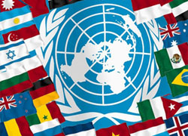
МП - комплекс юридических норм, создаваемых государствами и межгосударственными организациями путем соглашений и представляющих собой самостоятельную правовую систему
Предмет МП
- межгосударственные
- международные
- внутригосударственные отношения
Субъекты МП
самостоятельные образования (государства и межгосударственные организации), способные
- непосредственно обладать правами и обязанностями по МП
- участвовать в создании и осуществлении его норм

